湖南省长沙县实验中学2017年教师招聘简章

长沙县实验中学是一所年轻的公立省级示范性普通高级中学（省重点中学），坐落于省会长沙副中心——国家级经济技术开发区星沙，与长沙经济技术开发区管委会、湖南省广电中心、长沙世界之窗、长沙市八医院、三一重工毗邻。距黄花国际机场、长沙火车站、武广高铁站约20分钟车程。
学校现有48个教学班，学生3000余人，在职在编教职工215人。其中长沙市首席名师1人，长沙县首席名师4人，特级教师5人，国家、省级骨干教师18人，高级教师116人，学科带头人7人，教师平均年龄40岁。校园占地面积303亩。学校校纪严明，校风纯正，近五年高考二本以上升学率均保持在75%以上，2016年被省教育厅评为优秀省级示范性高中。
根据学校发展需要，本年度公开招聘教师5名。现将有关事项公告如下：
一、招聘岗位职数：
二、新聘教师条件
科目 | 物理 | 化学 | 体育 | 语文 | 合计
职数 | 1 | 1 | 1 | 1 | 4
1、政治思想表现好，热爱教育事业，热爱学生，品行端正，遵纪守法，身心健康。
2、专业素养和专业能力强，有一定组织、管理能力，能胜任班主任和学生管理工作。
3、年龄在28周岁（1988年12月31日以后出生）以下，国家规定择期内者。
4、具备与招聘学科相一致的专业及学历要求：“985”和“211”师范院校全日制本科及以上毕业生（不含二级学院），其中研究生（本硕专业一致，且本科不为二级学院）优先聘用。具体高校为：北师大、东北师大、华东师大、华中师大、陕西师大、华南师大、湖南师大、南京师大、西南大学。
5、体育学科在上述九所师范院校生源达不到学校聘任要求时，可降低至专业院校本科或保留名额至下年补齐。
6、具有高中教师资格证书和计算机等级证书。
7、普通话水平：报考语言类科目达二甲以上，其他学科达二乙以上。
三、工作日程：
本次招聘拟采用现场签约与考试、试教两种方式。直接签约后剩余职数再通过考试、试教竞聘录用。若科目职数直接签约已满，该科目不再组织考试、试教。
㈠、现场签约：
1、由县委组织部、人社、编制、纪检、教育等部门组成联合考察小组，赴报考对象相对集中的“985”和“211”师范院校或考生集中在本校，与报考对象直接面试、面签。
2、报名：截止日期2017年2月28日24：00
报名表下载地址：http://www.csxsy.cn/
报名表上传邮箱地址：guirongchen@sina.com
3、面试、面签时间、地点：
2017年3月4日 长沙县实验中学致远楼三楼。程序：资格审查→面试谈话与素质测评→十分钟片断教学→现场签约（综合评价达优秀且排名第一）
㈡、考试、试教
暂定2017年3月12日，考试内容为教育理论与技能（具体时间电话或短信通知为准）
㈢、招聘职数与报名人数之比未达1：3时，该科目缓招。
㈣、审查内容：身份证、高中教师资格证（应届生可凭有效证明）、第一、二学历毕业证书（应届生须带含学业成绩的毕业生推荐表）、学位证书、普通话等级证书、计算机等级证书、获奖证书原件（请自备所有证书复印件一套，查验时复印上交）。
四、录取：
1、考教综合成绩＝笔试分数40%＋试教分数60%，总分排序从高到低按招聘计划录取，如遇综合成绩相同则以试教成绩高者录取。
2、签约者，按政策进行体检、复审评合格后，办理录用相关手续，具体时间均以教育局、人社局通知为准；
5、待遇：本次录用对象除体育、语文科（校聘待编一年合格）外均列入全额事业编制内管理，按政策享受与在职教师同等待遇，学校提供工作住房。
6、本次招聘工作由县委组织部、人社、编制、纪检、教育等部门全程监督。

长沙县实验中学
2017-2-15

附：长沙县实验中学相关信息
地址：湖南省长沙县星沙街道（经济技术开发区）三一路1号
网址：http://www.csxsy.cn/
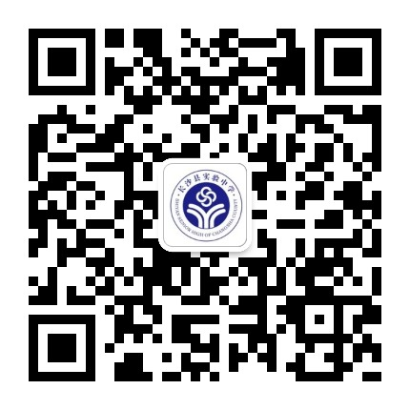
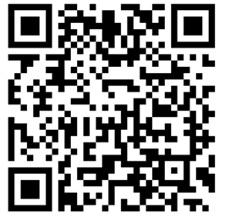

2017年长沙县实验中学教师招聘报名表
应聘学科：
姓 名 |  |  |  |  |  | 性别 |  | 出生年月 |  | 年 月 |  |  |  | 一寸  免冠彩色照片
政治面貌 |  |  |  |  |  | 身高 |  | 婚姻状况
最高学历 |  |  |  |  |  | 最高  学位 |  | 所学专业
普通话等级 |  |  |  |  |  |  |  | 英语等级
高中教师资格获得时间 |  |  |  |  |  |  |  | 身份证号
健康状况或既往病史 |  |  |  |  |  |  |  | 家庭住址
联系电话 |  |  |  |  |  |  |  | E-mail
学习简历 | 起止年月 |  |  | 学段 | 毕业学校 |  |  | 专业 | 毕业证编号 |  |  | 学位证编号 |  |  | 培养方式
学习简历 |  |  |  | 高中
学习简历 |  |  |  | 学士
学习简历 |  |  |  | 硕士
实习或工作经历 | 起止年月 |  |  | 工 作 单 位 |  |  |  |  |  |  | 学段 |  | 单位性质（公/民办）
奖惩情况  与  科研成果 |  |  |  |  |  |  |  |  |  |  |  |  | 资料真实性承诺
本人所提供资料全部属实，如有虚假，自动取消应聘资格。

承诺人：
2017年 月 日
学生干部和
社会实践
自我
评价

姓 名 | 性别 | 年  龄 | 政治面貌 | 婚  否 | 最高学历 | 毕业学校 | 所学专业 | 普通话  等级 | 英语等级 | 高中教师资格获得时间 | 联系电话 | E-mail 地址 | 一寸  免冠彩色照片
2017年长沙县实验中学应聘教师信息汇总

